Рисование "Ветка сирени"(в технике «тычок»-скомканной бумагой)
Цель: развитие художественно-творческих способностей детей.
Задачи:
- формировать у ребенка умения рисовать ветку сирени способом «тычка»;
- формировать чувство композиции и ритма;
-воспитывать эстетически-нравственное отношение к природе через изображение ее образа в собственном творчестве.
Материал: лист а4 с прорисованной веточкой сирени, акварель, кисть, скомканная бумага, палитра.
Предварительная работа:
- Рассмотреть картинку с изображением веточки сирени.
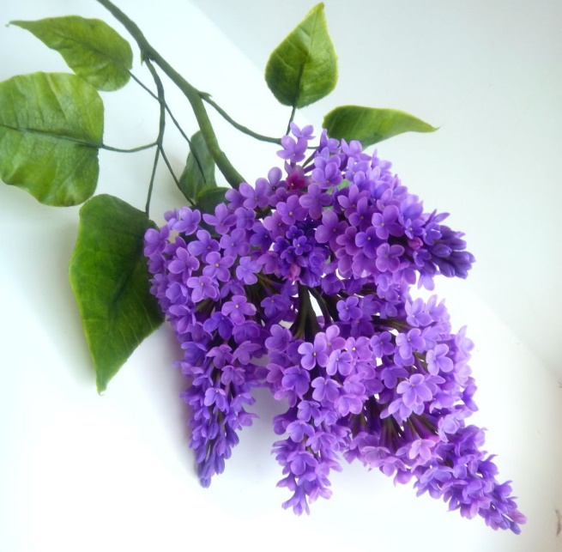

2. Рассказать детям о кустарнике.
Сирень очень красивый кустарник, с приятным ароматом
Куст расцветает сиреневым цветом,
Только цветёт он зимой, а не летом.
Пчёлки летают вокруг и жужжат:
Очень приятен цветов аромат
Будем кружить мы над ним целый день,
Ах, до чего же красива сирень.
3.Можно провести физминутку для детей.
Физминутка
Спал цветок – сидят на корточках, «спят»
И вдруг проснулся – поднимаются медленно,
К красну солнцу потянулся – тянут ручки вверх, встают на носочки
Больше спать не захотел – (туловище вперед, назад)
Шевельнулся, потянулся, – (руки вверх, потянулся)

4. Беседа с ребенком по картинке.
Взрослый: Сирень бывает очень разнообразной формы и цвета: белая, розовая, сиреневая, голубая, фиолетовая. И цветы (соцветия)тоже разные: крупные, плотные, махровые, мелкие, а листья какой формы?
Дети: Овальные
Взрослый: Снизу листья округлые, в середине овальные, а на верхушке остроконечные. На что похож лист сирени?
Дети: Лист имеет форму сердечка.
Взрослый: А ты знаешь, что сирень вдохновила многих людей на добрые дела, поступки. Многие художники изображали на своих полотнах ветки сирени, кусты сирени, вазы с сиренью. И вот сегодня я хочу предложить побыть настоящими художником и создать картину «Ветка сирени».
Но перед тем, как приступить к работе давай поиграем с нашими пальчиками.

5. Пальчиковая гимнастика «Цветок»
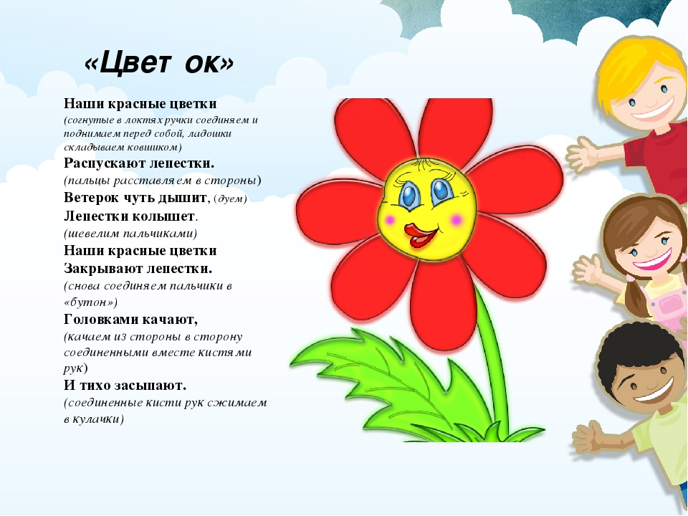
6. Этапы рисования
(Подготовить смятый кусочек бумаги, его надо сделать как можно плотнее.)
1. Сначала делаем отпечатки сиреневым цветом
2. Затем делаем отпечатки фиолетовым
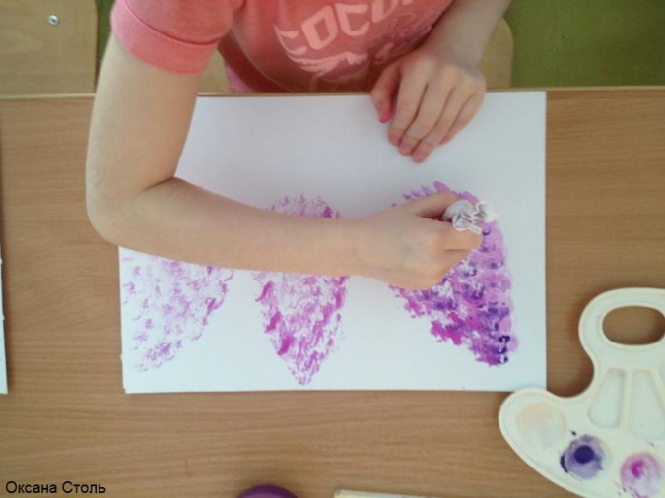
3. Листочки
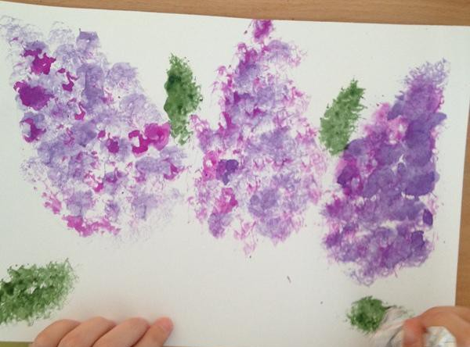

4.Можно помочь ребенку прорисовать кисточкой листочки, веточки
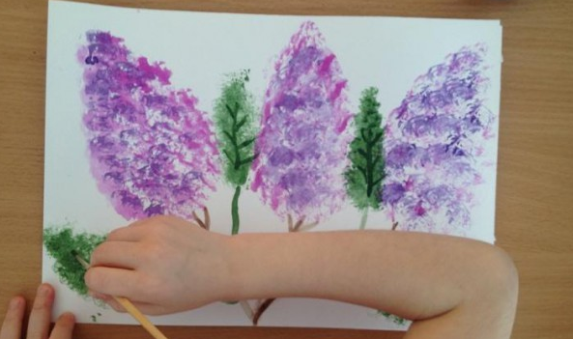

7. Обязательно похвалить ребенка за работу

